**Giętarka do rur calowych**

**Na poprawność działania każdej instalacji chłodniczej lub klimatyzacyjnej składa się wiele drobnych czynników. Odpowiednie przygotowanie wszystkich komponentów ułatwia montaż i zapewnia prawidłową pracę zestawu. <strong>Giętarka do rur calowych</strong> to przydatny element wyposażenia, który ułatwi codzienną pracę instalatora.**

**Giętarka do rur calowych - profesjonalny zestaw**

Fachowy montaż to dbałość o każdy szczegół. Z jednej strony zapewnia odpowiednią funkcjonalność, a z drugiej estetykę wykonania, która okazuje się bardzo istotna podczas prac serwisowych i konserwacyjnych. Dlatego też profesjonalny sprzęt, który ułatwia gięcie rur jest nieodzownym elementem ekwipunku montera.

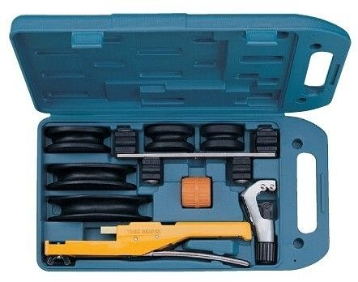

**Co znajdę w zestawie do gięcia rur calowych?**

Przede wszystkim składa się na niego profesjonalna **giętarka do rur calowych** popularnych w chłodnictwie i klimatyzacji. Zwykle są to produkty wykonane z miedzi lub aluminium. Do niej załączony jest zestaw wymiennych matryc, zapewniających pewny chwyt i prowadzenie rur. Dodatkowo w plastikowej walizce, w której sprzedawana jest giętarka, znajdują się gradownik i nóż, służące do cięcia i oczyszczania obrabianego materiału.

**Giętarka do rur calowych w ofercie Elgracool**

Produkt ten dostępny jest w sklepie online elgracool.pl pod adresem: <https://elgracool.pl/product-pol-389-Gietarka-kuszowa-do-rur-CH-404L.html>. Na podanej stronie znaleźć można więcej informacji o zestawie.